ЛАБОРАТОРНАЯ РАБОТА № 5
ТЕМА: ПРОЕКТИРОАНИЕ КЛАССОВ
Цель: Получить основные понятия и навыки по проектированию и созданию классов с использованием UML.
Описание элементов:
- Класс Дом
Атрибуты:
- Адрес дома
- Квартиры в доме
Методы:
- Представление объекта дома
- Добавление квартир в дом
- Классы Квартира 1 и Квартира 2
Атрибуты:
- Номер квартиры
- Площадь квартиры
- Количество комнат
Методы:
- Представление объекта в квартире
На рисунке 1 изображена UML-диаграмма на тему "Дом" с иерархией классов, включая квартиры.
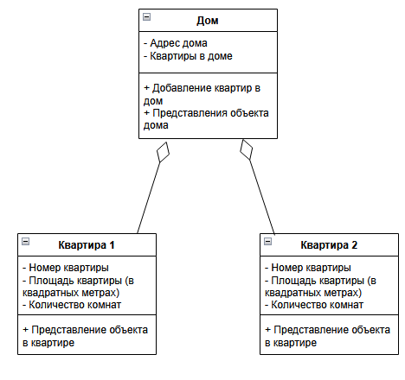
Рисунок 1 – UML-диаграмма

